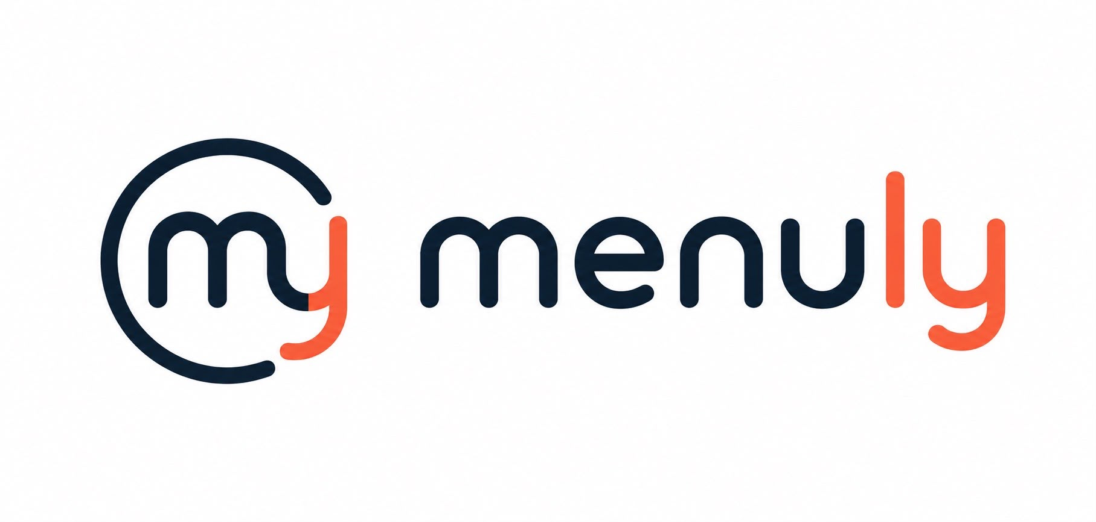
Manual de identidad visual
Menuly
SaaS de cartas digitales interactivas para restaurantes

1. Esencia de marca
Menuly es una solución SaaS para restaurantes que combina tecnología, claridad y una experiencia visual cuidada.
La identidad debe sentirse moderna, confiable y elegante, con un punto premium y sin exceso decorativo.

2. Logo
El logo principal se compone del símbolo circular con la 'm' estilizada y la palabra Menuly en logotipo tipográfico.
La versión preferida es la horizontal, porque funciona bien en web, app, email y materiales comerciales.

Usos correctos
• Usar el logo sobre fondo blanco, marfil o muy claro.
• Mantener suficiente aire alrededor del logotipo.
• Usar el símbolo solo cuando el espacio sea reducido, como favicon o avatar.

Usos incorrectos
• No deformar ni inclinar el logo.
• No cambiar los colores por otros no definidos.
• No aplicar sombras, contornos, degradados o efectos 3D.

3. Área de seguridad y tamaño mínimo
Área de seguridad recomendada: dejar al menos el alto de la 'M' alrededor del logo en todos sus lados.
Tamaño mínimo sugerido para impresión: 25 mm de ancho para la versión horizontal.
Tamaño mínimo sugerido para digital: 140 px de ancho para la versión horizontal y 32 px para el símbolo.

4. Paleta cromática
Color | Uso | HEX | Ejemplo
Navy profundo | Color principal del logo | #0C1F30 | Fundacional
Naranja coral | Acento y detalle | #F0643A | Dinámico
Marfil cálido | Fondos claros | #FBF8F3 | Neutro
Grafito | Texto secundario | #374151 | Sobrio

5. Tipografía
Tipografía principal recomendada: una serif editorial para titulares y la palabra marca, con una sans limpia para cuerpos y producto.
Si no hay licencia para una serif premium, usar una alternativa de aspecto elegante y alto contraste.
Uso | Fuente sugerida | Aplicación
Titulares | Cormorant Garamond / Playfair Display | Landing, documentos, presentaciones
Texto de apoyo | Arial / Inter | Cuerpo, interfaz, emails
Botones y UI | Arial / Inter semibold | CTAs, navegación, microcopys

6. Aplicaciones
Web: usar el logo horizontal en cabecera y el símbolo en favicon o menú reducido.
App: priorizar el símbolo en icono y la palabra Menuly en pantallas de bienvenida.
Documentos y ventas: usar siempre la versión horizontal con fondo claro.

7. No hacer
No usar colores saturados ajenos a la paleta.
No añadir líneas, brillos ni iconografía extra alrededor del logo.
No cambiar el espaciado entre símbolo y palabra sin una razón funcional.

